**[Консультация для воспитателей](http://doshkolnik.ru/psihologiya/10964-igra.html)**

**[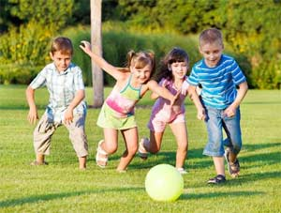"Игра, как средство социально-коммуникативного развития ребенка"](http://doshkolnik.ru/psihologiya/10964-igra.html)**

Одним из показателей полноценного и правильного развития дошкольника является умение взаимодействовать со сверстниками и старшими.

Общительность, умение контактировать с окружающими людьми необходимая составляющая самореализации человека, его успешности в различных видах деятельности, расположенности и любви к нему окружающих людей.  Формирование этой способности важное условие нормального психологического развития ребенка.  В детском саду встречаются дети с  нарушениями в общении, с  повышенной застенчивостью, тревожностью, агрессивностью, гиперактивностью, неуверенные в себе дети.   Эмоциональные трудности могут приводить к частым конфликтам, мешают развертыванию деятельности, препятствуют общению ребенка с окружающими. Эти данные говорят о важности и необходимости проведения  работы по социально-коммуникативному развитию детей в дошкольном образовательном учреждении. Социальный опыт приобретается ребенком в общении и в совместной деятельности с другими людьми.

Социально-коммуникативное развитие детей по настоящему может осуществляться лишь в контакте со взрослыми.  С поступлением ребенка в детский сад начинается новый этап в его социальном развитии.  Особое значение для развития личности ребенка имеет установление теплых, ласковых отношений с воспитателем и эмоционально-психологический климат той группы, в которой находится ребенок.  Если ребёнка понимают и принимают, он легче преодолевает свои внутренние конфликты и становится способным к личностному росту.

Стабильные и устойчивые взаимоотношения между детьми в группе, как известно, складываются далеко не сразу, сами формы практического взаимодействия еще далеки от совершенства: дети не умеют согласовывать действия, обращаться с просьбами, предлагать помощь, разрешать конфликты.  Возникающие конфликтные ситуации не только препятствуют нормальному общению детей, но и мешают воспитательно-образовательному процессу в целом.

Среди различных способов коррекции эмоциональных трудностей существенное место занимает игра. И это вполне объяснимо. Игра  ведущий вид деятельности детей, она возникает без принуждения взрослых. Это значит, что самые важные изменения в психике ребенка, в развитии его социальных чувств, в поведении  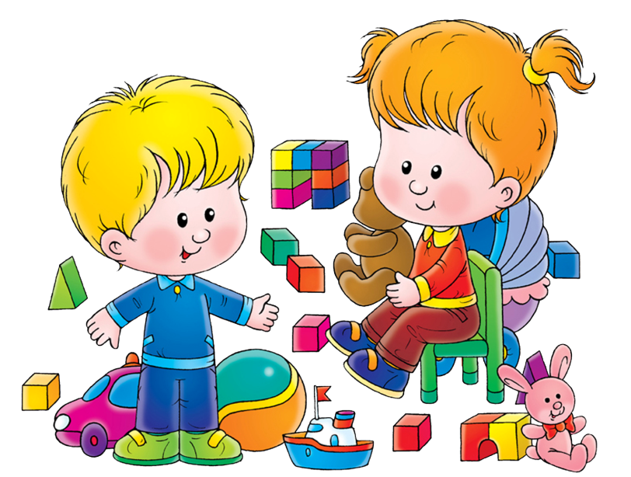происходит в игре. Социально-коммуникативное развитие дошкольников происходит через игру как ведущую детскую деятельность. Общение является важным элементом любой игры. Игра дает детям возможность воспроизвести взрослый мир и участвовать в воображаемой социальной жизни. В игре проявляются первые ростки дружбы, начинаются общие переживания, открываются большие возможности воспитания таких качеств как доброжелательность, вежливость, заботливость, любовь к  ближнему. И наша задача – правильно и умело помочь детям приобрести в игре необходимые социальные навыки.

Дети учатся разрешать конфликты, выражать эмоции и адекватно взаимодействовать с окружающими.  Вступая в игре в реальные отношения со своими партнерами, ребенок проявляет присущие ему личностные качества и обнажает эмоциональные переживания. В игре, с одной стороны, обнаруживаются уже сложившиеся у детей способы и привычки эмоционального реагировании, с другой формируются новые качества поведения ребенка, развивается и обогащается его  социально-коммуникативный опыт.

С учетом специфики эмоционального поведения следует применять различные виды  игр: сюжетно- ролевые, игры драматизации, игры с правилами. Это требует от воспитателя знание закономерностей развития игровой деятельности и умение руководить игрой таким образом, чтобы нежелательные качества личности ребенка или отрицательные эмоции успешно им преодолевались.

Сюжетно-ролевые игры являются источником формирования социального сознания ребенка и возможности развития коммуникативных умений. Воспитатель использует  различные игровые приемы для формирования у детей общительности, чуткости, отзывчивости, доброты, взаимопомощи - всего того, что требуется для жизни в коллективе. Воспитание в игре есть школа навыков культурного общения.  
Ролевая игра, или как ее еще называют творческая игра, - это деятельность детей, в которой они берут на себя «взрослые» роли и в игровых условиях воспроизводят деятельность взрослых и отношения между ними.

В своих играх  дети обычно отображают события, явления и ситуации, которые остановили на себе их внимание и вызвали интерес.  Отражая жизнь, ребенок опирается на известные образцы: на действия, поступки и взаимоотношения окружающих людей.

Обучая ребенка игре, воспитатель делает доступным для него сложный мир взрослых дел и отношений. Роль воспитателя здесь огромна. Воспитатель должен играть вместе с детьми, для того чтобы они овладели игровыми умениями. Это показ простых и понятных ситуаций, демонстрация игровых действий, постановка игровых задач, отражающих знакомые ребенку жизненные ситуации. Обучая детей,  воспитателю важно донести до ребенка смысл игровой ситуации,  и , усложняя по необходимости сюжет, развивать их игровые умения. Надо ли говорить о том, как важно воспитателю в игре уметь взаимодействовать «на равных» с ребенком, помогая ему решать игровые задачи. Ведь ребенок учится от взрослого, прежде всего подражая ему, его игровым действиям и, самое главное, его эмоциональному отношению к персонажу. Следует особо отметить, что игра не терпит авторитарности. «Управление» игрой воз­можно лишь как бы изнутри, когда воспитатель сам входит в вооб­ражаемый мир игры и ненавязчиво предлагает ребенку (игровыми же средствами) новые повороты в развитии сюжета. Взяв на себя исполнение какой-либо роли взрослый направляет игру  с помощью прямых и косвенных подсказок, вопросов и предложений.

Формирование нового опыта взаимодействия детей со сверстниками требует от воспитателя, во-первых , умения создавать в совместных играх специальные условия для преодоления отрицательных эмоций и устранения влияния на игру, таких черт характера, как  застенчивость, неуверенность, высокое самолюбие и прочие. Во-вторых, надо специально ставить перед детьми игровые задачи, которые способствуют развитию соответствующих способов общения.

Особое внимание эмоциональному воспитанию, навыкам общения уделяется в процессе театрализованной деятельности. Театрализованная игра направлена на развитие игрового поведения, эстетического чувства, способности творчески относиться к любому делу и уметь общаться со сверстниками в различных жизненных ситуациях. Участвуя в театрализованных играх, дети познают окружающий мир, становятся участниками событий из жизни людей, животных растений. Тематика театрализованных игр может быть разнообразной. Большое и разностороннее влияние театрализованных игр на личность ребёнка позволяет использовать их сильное, но ненавязчивое педагогическое средство развития речи дошкольников, которые во время игры чувствуют себя раскованно, свободно и активно взаимодействуют друг с другом и взрослыми.  Любимые герои становятся образцами для подражания.

Разнообразные приемы театрализованных игр, в которых происходит как бы сближение детей с персонажами произведения, позволяют не только выявить эмоциональный отклик каждого ребенка, но и создают условия для формирования у него эмоциональной отзывчивости, как в отношениях со сверстниками, так и в отношениях со взрослыми. Роль может раскрыть в ребенке потенциальный коммуникативный ресурс. Играя роль, ребёнок может не только представлять, но и эмоционально переживать поступки своего персонажа. Это, безусловно, влияет на развитие сферы чувств дошкольника. Стремление детей показать, что испытывает персонаж, помогает им осваивать азбуку взаимоотношений. Сопереживание героям инсценировок развивает чувства ребёнка, представления о плохих и хороших человеческих качествах.  Развивается эмоционально-волевая сфера, происходит коррекция поведения,  развивается чувство коллективизма, ответственности друг за друга, стимулируется развитие творческой  активности, самостоятельности. Очевидно, что появление такого рода способностей открывает широкую перспективу для дальнейшего развития коммуникативных способностей детей посредством театрализованной деятельности. Совместная со сверстниками и взрослыми театрализованная деятельность оказывает выраженное психотерапевтическое воздействие на аффективную и когнитивную сферы ребенка, обеспечивает коррекцию нарушений коммуникативной сферы.

Одной из форм игры, распространенной в дошкольном возрасте являются игры с правилами. Отношения в этих играх определяются уже не ролями, а правилами и нормами. Именно в них развивается способность детей принимать правила и нормы и подчиняться им. Игры с правилами обязательно предполагают партнера, и воспитатель, создавая специальные условия, может повернуть внимание ребенка на играющих с ним сверстников, развивая их отношения. Часто ребенок, сам того не замечая, начинает действовать в игре с правилами, особенно в подвижной игре, так, как не умеет ни в реальных условиях, ни в сюжетно-ролевой игре. Игра с правилами предполагают также специфические формы общения – отношения равных внутри одной команды. Это дает возможность выйти  за рамки ролевых отношений к отношениям личностным, развивает у детей чувство сплоченности. Это особенно важно в связи с тем, что возникающие внутри игр с правилами отношения начинают переноситься  ими в дальнейшую реальную жизнь.

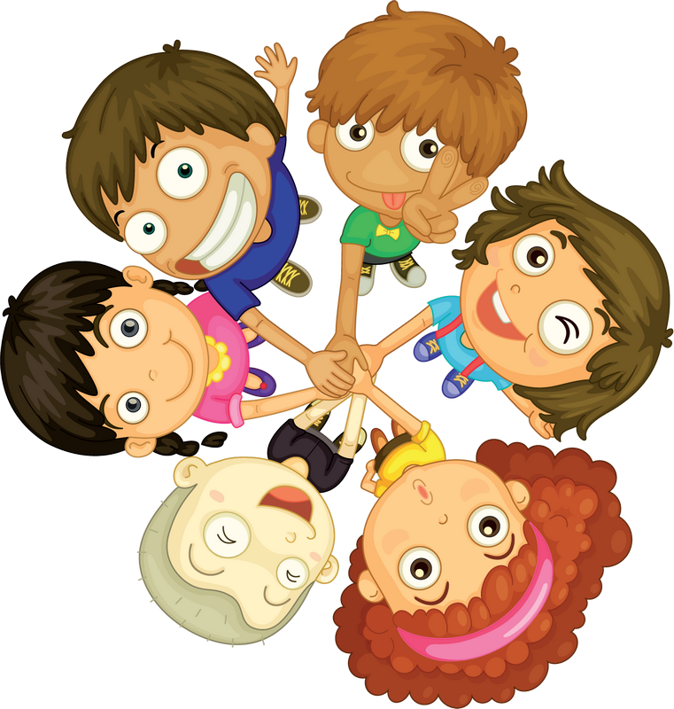 Работа, направленная на преодоление ребенком различного рода эмоциональных трудностей это длительный процесс. Но необходимо ее продолжать, проявляя терпение и настойчивость в поисках направленных  воздействий, в поисках тех игровых методов, которые наилучшим образом способствуют целям коррекции. Широкое использование методик, где игра выступает своеобразной сферой, в которой происходит налаживание отношений ребенка с окружающим миром и людьми позволяет ребенку активно изучать и осваивать окружающий мир и является непременным условием разностороннего развития личности. Осуществляя  эту работу, можно добиться высоких результатов в развитии личности детей, их самосознания, самоуважения, самолюбия, самоутверждения, развития собственного «Я».